ФГБОУ «Прогимназия № 43» УДП РФ

Картотека игр к проекту
«Разноцветная неделя» во второй группе раннего возраста

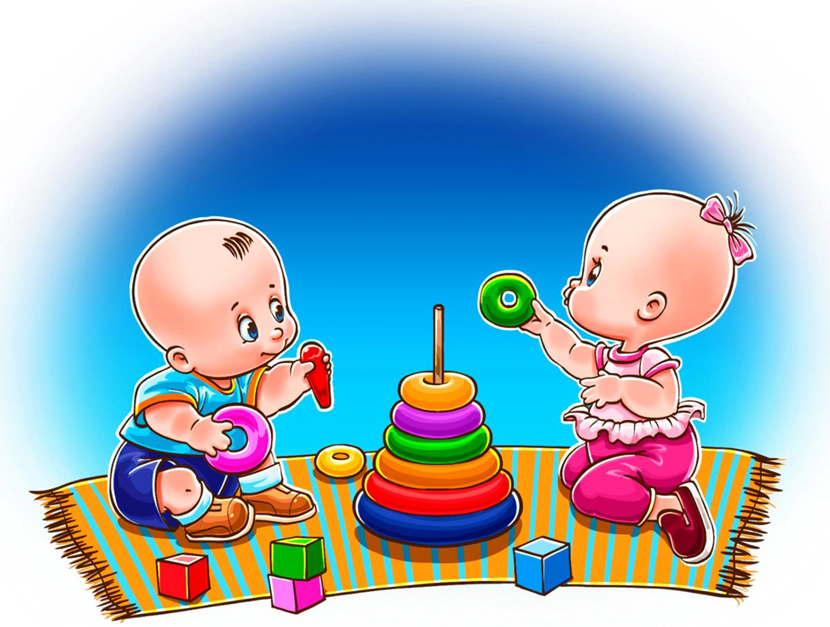

Воспитатели: Прыгункова Л.А.
Ситникова Е.В.

Москва
2025

Понедельник 12.02 (красный день)
Утро
1. Дидактическая игра: "Найди и назови все красное"
Цель: развивать умение находить предметы определенного цвета, закреплять красный цвет.
Правила игры: Назвать все предметы, части предметов красного цвета, например, эта машинка красного цвета. У трактора красная крыша и т.д.

2. Конструирование «Красная башня».
Цель: учить детей действовать по показу, акцентировать внимание на красном цвете, способствовать речевому общению.
Материал: 4 кубика красного для детей и 4 синего цвета для показа, птичка на каждого ребенка.
Ход игры - занятия: Воспитатель показывает и подробно объясняет процесс возведения постройки (использует красные кубики). «Я найду красный кубик, поставлю его на столе, возьму еще такой же кубик и поставлю его вот так на этот кубик, подравняю их. Теперь возьму еще один кубик и поставлю сверху, тоже подравняю. Вот какая башня получилась. Прилетела на башню птичка.
Маленькая птичка прилетела к нам.
Маленькой птичке зернышек я дам.
Маленькая птичка зернышки клюет.
Маленькая птичка песенку поет.
А теперь постройте такую же башенку

Вечер
2. Лепка "Белая тарелочка в красный горошек»
Цель: Продолжать учить детей отщипывать маленькие кусочки от куска пластилина и скатывать из них шарики диаметром 5-7мм,
Задачи:
Образовательные
- учить катать шарики из пластилина, тренироваться отрывать кусочки от большого куска пластилина.
Развивающие
- развивать мелкую моторику, внимание, память, мышление, воображение
Воспитательные
- воспитывать у детей интерес к процессу лепки, прививать любовь к искусству,
- воспитывать аккуратность и самостоятельность.
Оборудование: Листы бумаги в виде тарелочек по количеству детей, пластилин красного цвета, салфетки, доски, кукла.
Ход занятия:
1. Вводная часть. Организационный момент:
Воспитатель: Давайте встанем в круг, и все друг с другом поздороваемся:
Приветствие.
Здравствуй, небо голубое (Смотрят вверх),
Здравствуй, солнышко родное (Руки вверх),
Здравствуй, матушка Земля (Кланяются),
Здравствуй, ты (Пожимают друг другу руки),
И здравствуй, я (Руки к груди)!
Воспитатель: Ребята, посмотрите, кто к нам сегодня пришел в гости! Это кукла Маша! Что мы должны ей сказать?
Дети: здравствуйте
2. Основная часть
Воспитатель: Маша, а мы с детьми собрались испечь пирожки, хочешь, мы и тебя научим.
А) Игра: «Я пеку, пеку, пеку»
Я пеку, пеку, пеку «Пекут пирожки» (то одна рука сверху, то другая).
Всем друзьям по пирогу:
Пирожок для мышки (Поочередно загибают пальчики).
Для заики-малышки,
Для лягушки пирожок.
Мишка, съешь и ты, дружок!
Пирожок тебе, лиса.
Очень вкусная игра! (Хлопают в ладоши).
Воспитатель: Вот какие мы молодцы, сколько пирожков напекли. Пора нашу гостью угостить. А куда пирожки положить?
Дети: в тарелочку
Воспитатель: Правильно, но у нас только одна тарелочка. Смотрите, (Показывает детям) а какая она красивая. А вы хотите такую же?
Дети: Да!
Воспитатель: Но прежде чем мы начнем наши тарелочки украшать, давайте разомнем свои пальчики.
Б) Пальчиковая гимнастика: «Пальчики»
Вот помощники мои,
Их сожми и разожми.
Поверни их эдак, так,
Помаши слегка вот так.
За работу принимайся,
Ничего не опасайся!
В) Лепка горошин
Воспитатель: Посмотрите ребята, на столе у каждого лежит кусочек пластилина красного цвета. Смотрите, я его беру в ладоши и грею, чтобы он стал мягкий и послушный. Теперь от большого кусочка отрываю поменьше и начинаю катать шарик (Показать способы сделать шарик).
(Дети начинают выполнять задание, воспитатель помогает выполнять все действия).
Воспитатель: Ой какие вы молодцы, сколько шариков сделали. А теперь мы будем эти шарики приклеивать на наши тарелочки. В каждый кружок нужно приклеить наш шарик. (Помочь при затруднении)
Воспитатель: Вот какие молодцы! У всех получились красивые тарелочки.
А теперь давайте с куклой Машей поиграем в игру.
Г) Игра «Большие ноги»
Большие ноги
Шли по дороге
Топ-топ, топ-топ
Маленькие ножки
Бежали по дорожке
Топ топ топ топ топ,
Топ топ топ топ топ.
3. Заключительная часть:
Воспитатель: Молодцы, поиграли хорошо, песенку спели дружно. А теперь мы с вами сделаем выставку «Красивая тарелочка в горошек».
Какие красивые кружечки! Покажите, как мы катали шарики, а как приклеивали их? (Дети показывают, рассказывают, что запомнилось).

2. Подвижная игра: «Передай красный мяч»
Цель: упражнять в передаче мяча, в повороте корпуса вправо и влево.
Описание игры: дети вместе с воспитателем стоят в кругу. Воспитатель передаёт мяч рядом стоящему ребёнку, тот - своему соседу. Мяч нужно передавать быстро, можно под музыку.

Вторник 13.02. (зелёный день)
Утро:
1. Дидактическая игра: "Найди и назови все зеленое"
Цель: закреплять умение группировать предметы по цветам.
Правила игры: Назвать все предметы, части предметов зеленого цвета, например, эта машинка зеленого цвета. У трактора зеленая крыша и т.д.

2. Танец с платочками. Музыка Е. Тиличеевой. Слова И. Грантовской.
Цель: развивать чувство ритма, усвоение различных танцевальных движений, закреплять название основных цветов (зеленый).
Вот платочки хороши, (стоя на месте дети размахивают платочком)
Мы попляшем, малыши. (рука внизу))
Ты платочек аленький, покружись, (кружатся, держа платочек над головой)
Всем ребятам маленьким, покажись.
2. Я платочком помашу (Стоя на месте, дети наклоняются вперёд
И с платочком попляшу. и машут платочком почти у самого пола)
Ты платочек аленький, покружись, (кружатся)
Всем ребятам маленьким, покажись.
3. Дуй-подуй нам ветерок. (Обмахиваются платочком)
Очень жаркий день-денек.
Ты платочек аленький, покружись, (Кружатся)
Всем ребятам маленьким, покажись.
4. Нет платочком, ай-ай-ай! (Спрятали платочек за спину)
Где платочки? Угадай! (слегка поворачивают корпус влево и вправо)
Ты платочек аленький, покружись, (Кружатся)
Всем ребятам маленьким, покажись.
5. Вот платочки хороши, (Кружатся, держа платочек над головой в
Поплясали малыши. Вытянутой руке)
Ты платочек аленький, покружись, (дети кланяются, опустив руку с платочком)
Всем ребятам маленьким, поклонись!

Вечер:
1. Лепка «Листики на дереве» (Зелёного цвета)
Цель: Уточнить и закрепить зеленый цвет, формировать интерес к лепке.
Задачи.
Образовательные:
- Познакомить с новым способом получения изображения, обучать детей самостоятельно отщипывать маленькие кусочки пластилина от большого куска и скатывать небольшие шарики, прикладывая к дереву, веточкам придавливать пластилин пальчиком.
Развивающие:
- Развивать творчество детей, мелкую моторику, воображение, мышление, память, внимание.
Воспитательные:
- Воспитывать бережное отношение к природе.
Материалы: пластилин зелёного цвета, нарисованное дерево на листке бумаге, подставка для пластилина.
Ход занятия.
1. Вводная часть
Воспитатель: Ребята, какое сейчас время года? (зима). Какие деревья на улице? (Без листочков).
Воспитатель: Но у нас есть комнатные растения, на которых есть листочки. (Воспитатель показывает детям комнатное растение с листиками).
Воспитатель: Какого цвета листики? Листики большие или маленькие?
2. Основная часть
Воспитатель: Ребята, мы сейчас превратимся в красивые деревья.
А) Физминутка
«Ветер дует нам в лицо, - машем руками на лицо
Закачалось деревцо. - качаем поднятыми руками в стороны
Ветерок все тише, тише, - плавно опускаем руки вниз
Деревцо все выше, выше.» - тянемся на носочках вверх.
Б) Лепка листочков (объяснение)
Воспитатель: Ребята, а у меня есть нарисованное дерево, но оно совсем без почек и листиков. Сейчас весна, что не хватает дереву? (листочков). Давайте сейчас сделаем листики на дереве из пластилина и у нас получится целый лес. (ответы детей)
Сначала беру зеленый пластилин и отщипываю от него маленький-маленький кусочек. Скатываю между пальчиками. Прикладываю получившийся шарик на веточки дерева, надавливаю на скатанный шарик пальцем и получается листик. Занимайте места за столами.
В) Самостоятельная деятельность детей.
(в процессе работы воспитатель помогает детям, если это необходимо).
3. Заключительная часть (Итог):
Воспитатель: Ребята, вы быстро справились с заданием, молодцы! Давайте полюбуемся, какой замечательный лес у нас получился. Но настоящие деревья растут медленно, поэтому их нужно беречь. Надо охранять деревья, заботиться о них, а весной вместе с родителями сажать молодые деревца! Оформление выставки работ.

2. Подвижная игра «Огуречик, огуречик...».
Цель: развивать умение быстро бегать, не наталкиваясь друг на друга
Описание игры: с помощью считалочки выбирается мышка, остальные дети - огурчики. Мышка сидит на стуле в стороне (норка). Напротив, неё группой стоят дети за чертой (огород). Дети исполняют песенку под музыкальное сопровождение, движения в соответствии с текстом, после каждого куплета мышка выбегает из норки и пытается поймать огурчики.

Среда 14.02. (синий день)
Утро:
1. Дидактическая игра: «Жильцы Синей страны»
Цель: закреплять умение группировать предметы по цветам
Оборудование: На столах лежат бумажные домики синего цвета, рядом – карточки с животными, изображенными на фоне зеленого, желтого, красного, синего, белого цвета.
Правила игры: выбрать карточки только с животными на синем фоне и назвать всех животных – жильцов синей страны.

2. Чтение А. Барто «Кораблик»
Цель: учить слушать внимательно текст; развивать речь, мышление, память; учить отвечать на вопросы по тексту.
Матросская шапка,
Веревка в руке,
Тяну я кораблик
По быстрой реке,
И скачут лягушки
За мной по пятам
И просят меня:
— Прокати, капитан!

Вечер:
1. Дидактические игры «Постирай одежду синего цвета»
Цель: Формировать умение различать и называть синий цвет.
Оборудование: Стиральные машинки 4 цветов, вырезанная синяя одежда
Описание игры: в центр стола кладется вырезанная синяя одежда и ставятся макеты стиральных машинок (Синяя, красная, зелёная, желтая). Нужно выбрать синюю одежду и заложить в машинку такого же цвета, как цвет одежды.
2. Музыкально-подвижная игра «Виноватая тучка». Цель:
1. Злую тучку наказали
Ты плохая, ей сказали. (одна рука на пояс и грозят пальцем).
И она заплакала,
Да кап-кап-кап закапала. (пальчиком стучат по ладошке)
Припев:
Кап-кап-кап дождик пошел, (подскоки на месте).
Кап-кап-кап дождик пошел (повтор движений).
2. Мыши сразу задрожали.
Мыши в норки побежали. (руки-лапки у груди, немного трясутся).
Полетели птицы вниз,
Да птицы сели под карниз. (машут руками, как птицы; легко бегают по кругу).
Припев:
3. Пес по имени Барбос
Струсил не на шутку.
Еле ноги он унес
В свою собачью будку. (шевелят руками над головой «ушками» и качают головой)
Припев:
4. Ну а мы с тобой не тужим,
Босиком бежим по лужам.
Брызги прямо ввысь летят
С тучею встречаются.
А потом они назад
Да с неба возвращаются (шагают друг за другом)
Припев:
5. Тучку бедную простили,
Тучку с миром отпустили.
Тучка плакать перестала,
А потом совсем пропала. (машут тучке правой рукой).
Припев:
(Воспитатель показывает солнышко)

Четверг 15.02. (желтый день)
Утро
1. Дидактические игры: "Найди и назови все желтое",
Цель: закреплять умение группировать предметы по цветам.
Правила игры: Назвать все предметы, части предметов желтого цвета, например, эта машинка желтого цвета. У трактора желтая крыша и т.д.

2. Конструктивная игра «Желтая дорожка».
Цель: Закрепить умение детей узнавать и называть детали строительного материала, цвет
Задачи:
Образовательные:
- учить сооружать по показу способов конструирования дорожки; удлинять дорожки: прикладывая новые кирпичики.
- Учить называть детали, их цвет (кирпичик желтый).
Развивающие:
- развивать навыки свободного общения с взрослыми и детьми.
- Развивать эмоциональную отзывчивость. Логическое мышление. Побуждать к речевому и игровому общению.
Воспитательные:
- учить внимательно слушать педагога и ответы других детей.
Оборудование: кирпичики желтого цвета, игрушки для обыгрывания построек (куклы, зверюшки, машинки), чудесный мешочек.
Ход ОД:
1. Вводная часть
Игра «Чудесный мешочек»
Воспитатель: Ребята, отгадайте, что у меня в чудесном мешочке? (Отгадывают).
Воспитатель: Каждый из вас достанет из мешочка предмет. В мешочек подглядывать нельзя. Ваши ручки помогут вам найти предмет. Нужно достать его из мешочка, сказать, как он называется, назвать цвет этого предмета. Света, достань предмет из мешочка. Как он называется? (Называет).
Воспитатель: Какого он цвета? (Ответы детей).
Воспитатель: Правильно, ребята, у всех кирпичики. Для чего нам нужны кирпичики? (Ответы).
2. Основная часть
А) Постановка проблемы
Воспитатель: Дело в том, что куколке Оле захотелось покататься на машине. Скажите, где машины едут? (Ответы).
Воспитатель: Давайте поможем куколке Оле построить дорожки, чтобы она могла покататься на машине по дорожкам.
Воспитатель: Скажите, ребята, из чего мы будем строить дорожку, какого цвета? (Ответы).
Б) Физкультминутка.
Воспитатель: Давайте мы «походим» по дорожкам.
Зашагали ножки топ-топ-топ.
Прямо по дорожке топ-топ-топ.
Топают сапожки топ-топ-топ.
Это наши ножки топ-топ-топ.
В) Конструирование дорожки детьми
(Далее воспитатель обращает внимание детей на построенную дорожку на столе, желтого цвета).
Воспитатель: Ребята, давайте дорожку сделаем длиннее. Дима, какого цвета твой кирпичик? (Ответы).
Воспитатель: Приставь свой кирпичик к дорожке. У кого еще желтый кирпичик? (Ответы).
(Далее дети самостоятельно строят дорожки).
Г) Обыгрывание построек
(в конце занятия детям предлагается поиграть с постройкой. Возле дорожек посадить зеленые елочки. Куколка Маша катается на машине).
3. Заключительная часть Рефлексия:
(Воспитатель берет куклу и от ее лица спрашивает детей):
Кукла: «Оленька, разреши мне, пожалуйста, погулять по дорожке? Какую ровную длинную дорогу построила Оля. Какую ровную длинную дорожку построил Мирон. Даша, а какого цвета твоя дорожка? Из каких деталей она построена? Теперь я хочу погулять по Дашиной дорожке». Мне очень понравилась дорожка. Такая ровная. Все молодцы. Справились с заданием.

Вечер
2. Чтение русская народная сказка «Репка».
Цель: Познакомить с содержанием сказки, развивать навыки общения, воспитывать доброжелательное отношение к героям сказки.
Посадил дед репку — выросла репка большая-пребольшая. Стал дед репку из земли тащить: тянет-потянет, вытянуть не может.
Позвал дед на помощь бабку. Бабка за дедку, дедка за репку: тянут-потянут, вытянуть не могут.
Позвала бабка внучку. Внучка за бабку, бабка за дедку, дедка за репку: тянут-потянут, вытянуть не могут.
Кликнула внучка Жучку. Жучка за внучку, внучка за бабку, бабка за дедку, дедка за репку: тянут-потянут, вытянуть не могут.
Кликнула Жучка кошку Машку. Машка за Жучку, Жучка за внучку, внучка за бабку, бабка за дедку, дедка за репку: тянут-потянут, вытянуть не могут.
Кликнула кошка Машка мышку. Мышка за Машку, Машка за Жучку, Жучка за внучку, внучка за бабку, бабка за дедку, дедка за репку: тянут-потянут — вытащили репку!

2. Подвижная игра «Вышла курочка гулять».
Цель: учить внимательно слушать взрослого, выполнять движения в соответствии с текстом
Описание игры: дети стоят за воспитателем друг за другом. Воспитатель произносит слова:
Вышла курочка гулять,
Свежей травки пощипать.
А за ней ребятки,
Жёлтые цыплятки.
Ко-ко-ко да ко-ко-ко
Не ходите далеко!
Лапками гребите,
Зёрнышки ищите.
Съели толстого жука,
Дождевого червяка,
Выпили водицы
Полное корытце.
Дети повторяют движения за воспитателем: шагают, высоко поднимая колени, машут «крыльями». На слова: «Ко-ко-ко не ходите далеко!» - грозят пальцем. «Лапками гребите, зёрнышки ищите» - присаживаются на корточки, ищут зёрнышки. «Съели толстого жука» - показывают толщину жука, «дождевого червяка» - показать длину червяка, «выпили водицы» - наклон вперёд, руки отводят назад.
Пятница 23.05.2025 (разноцветный день)
1. Дидактические игры «Цветные чашечки и блюдца»
Цель: развивать умение находить предметы определенного цвета, закреплять красный цвет.
Оборудование: Для игры потребуется детская посуда либо аппликации кружек и тарелочек (можно вырезать из цветного картона).
Правила игры: Даем ребенку кружку, обозначая при этом цвет, и просим подобрать такую же тарелочку. Либо даем тарелочку и просим подобрать кружечку к ней. Например, «Маша, найди, пожалуйста, для вот этой красной кружки такую же красную тарелочку».

2. Подвижная игра «Разноцветные мячи» Цель: Продолжать учить детей различать основные цвета (красный, желтый, синий, зеленый).
Ход игры: Под веселую музыку воспитатель рассыпает разноцветные мячики по залу и предлагает собрать мячики в ведра соответствующего цвета

Вечер:
Развлечение «Краски для Петушка» Цель: развитие игровой мотивации, зрительных, слуховых ощущений, речевого слуха, активной и пассивной речи

